**WPC LERAKÁSI ÚTMUTATÓ - KÖVETELMÉNYEK**

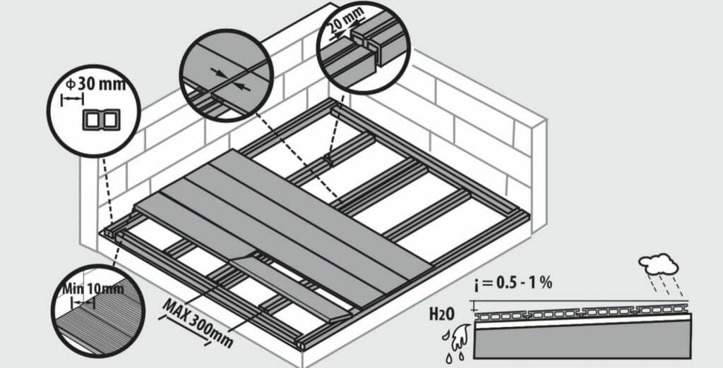

* Telepítés során a burkolandó területen az alátétprofilok maximum 280-350 mm távolságra legyenek rögzítve az aljzatbetonhoz.
* Az alátétprofil és a fal között minimum 10 mm távolságot kell hagyni az esetleges dilatáció miatt.
* Az alátétprofilok folytatólagos összeadásánál eltolást kell végezni és legalább 10 mm távolságot hagyni.
* A alátétprofilok aljzatbetonhoz való rögzítés során úgy kell szintezni, hogy 0.5-1%- os lejtést biztosítson, a csapadék, folyadék elvezetése miatt.
* Az alátétprofil rögzítése az aljzatbetonhoz/tartószerkezethez maximum 600 mm történjen meg.
* Járófelület rögzítése az alátétprofilhoz, ahogy az ábra mutatja, rejtett módon indító és köztes klipsz segítségével történik.

* A WPC teraszburkolatok egymást követő behelyezése a képen látható módon 45 fokos szögben akkor történjen meg ha a köztes klipsz - műanyag típust használ.
* A köztes klipsz - fém használatánál nincs szükség a 45 fokos megdöntésre, csupán a vízszintes becsúsztatásos módon helyezze be a klipszek fülecskéibe a teraszburkolatot.
* Javasoljuk a WPC burkolatok repedése ellen, a klipszek rögzítése előtt egy kisebb fúrószárral történő előfúrást.

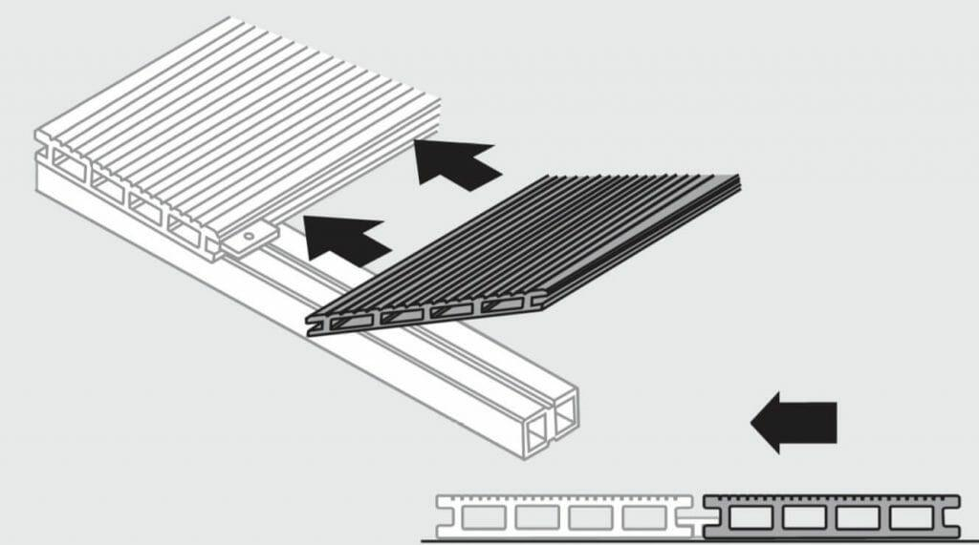

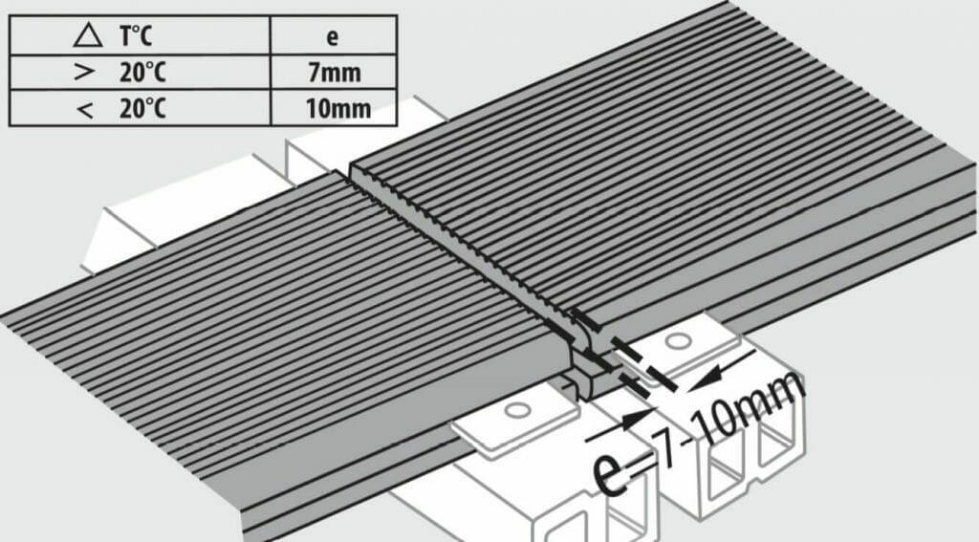

* Telepítés során figyeljünk oda a levegő és burkolat hőmérsékletre, mert attól függően kell hagyni akár 7-10 mm távolságot a wpc elemek között, a dilatáció miatt. Termékeink hőtágulása: 1 méterenként / 2-3 mm.
* Szintén figyeljünk oda, hogy a WPC toldások alatt a párnafázást duplázzuk a képen látható módon.

* A balra látható képről kettő dolgot is le lehet olvasni. 1. A WPC indító és záró klipszek helyett szimplán előfúrást és csavarozást alkalmaznak, ami szintén elfgoadott.
* 2. A 2900 mm-et meghaladó WPC teraszburkolatok telepítésénél ajánlatos a dilatációt irányítani! Ez az irány minden esetben arra mutasson, amerre több hely adott a tágulásra (Pl.: Ha a faltól kifelé szeretnénk, hogy táguljon, akkor a teraszburkolatot a falhoz legközelebb első párnafához fixáljuk és csavarozzuk.
* Ha a WPC teraszburkolatot közvetlen csavarral fogatjuk a párnafához, minden esetben fúrjunk elő egy kisebb fúrószárral.

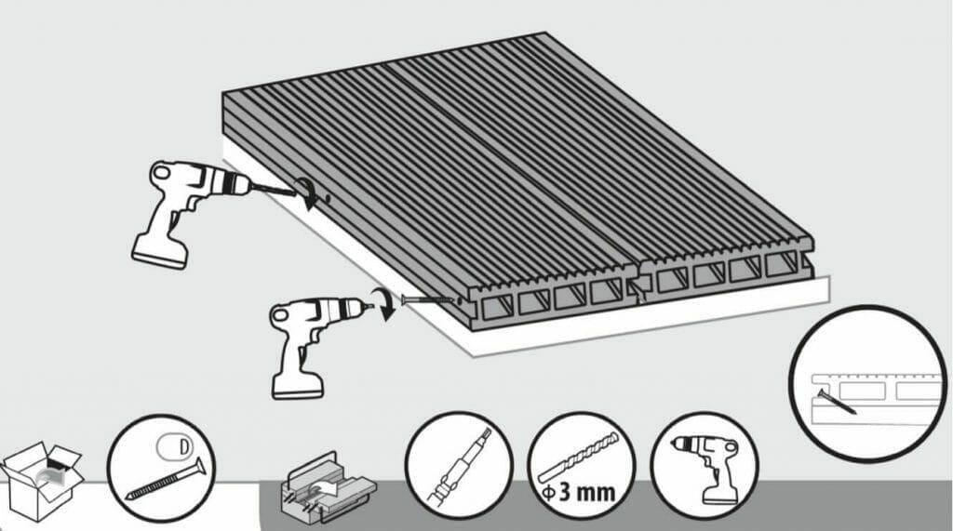

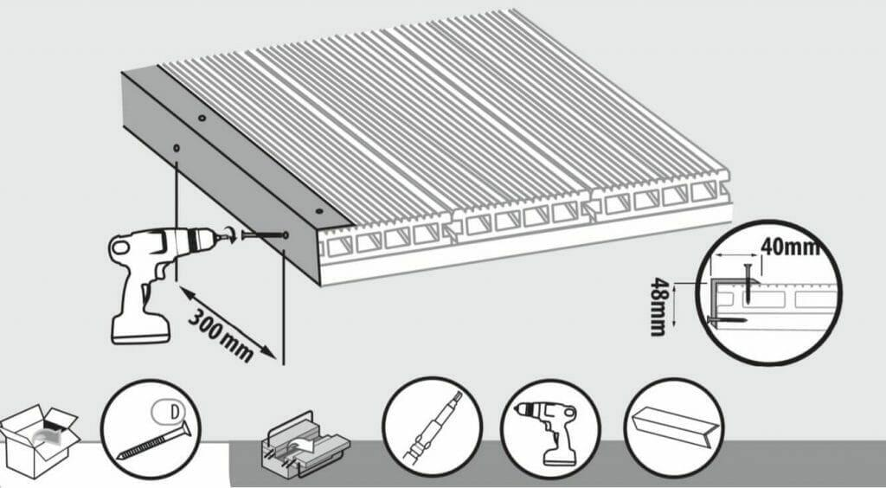

* A WPC telepítés végéhez értünk, amikor az esztétikusabb kinézet illetve praktikusság miatt élzárjuk a WPC teraszburkolat rendszerünk.
* A WPC élzáráshoz rendelkezésre áll készletről elérhető: L-alakú, egyenes és széles oldaltakarók .
* Az L-alakú élzárót a rendszer oldalán futó párnafához rögítjük vagy felülről csavarozzuk a teraszburkolathoz.
* Az egyenes és széles élzárót kizárólag a rendszer oldalán futó párnafához rögzítjük.
* A rögzítési pontok 300-400 mm távolságra legyenek egymástól. (Előfúrás erősen ajánlott)